物流系统说明书

版本：1.0

|  |  |  |  |
| --- | --- | --- | --- |
| **作者** | 蒋炬 | **日期** | **2020-04-04** |
| **审批人** |  | **日期** |  |

文档修订信息

|  |  |  |  |  |
| --- | --- | --- | --- | --- |
| **状态** | **修订人** | **修改日期** | **版本** | **备注** |
| 新创建 |  | 2020-04-04 | 1.0 |  |
|  |  |  |  |  |
|  |  |  |  |  |
|  |  |  |  |  |
|  |  |  |  |  |
|  |  |  |  |  |
|  |  |  |  |  |
|  |  |  |  |  |
|  |  |  |  |  |
|  |  |  |  |  |
|  |  |  |  |  |
|  |  |  |  |  |
|  |  |  |  |  |
|  |  |  |  |  |
|  |  |  |  |  |
|  |  |  |  |  |
|  |  |  |  |  |
|  |  |  |  |  |
|  |  |  |  |  |
|  |  |  |  |  |
|  |  |  |  |  |
|  |  |  |  |  |
|  |  |  |  |  |
|  |  |  |  |  |
|  |  |  |  |  |
|  |  |  |  |  |

目录

一、项目需求说明 5

1.1、目的 5

1.2、范围 5

1.3、读者对象 5

1.4、参考文档 5

1.5、术语定义 6

1.6、运行流程图 6

1.7、项目组成部分图 7

二、 系统说明 7

2.1、功能架构图 7

2.2、系统功能 8

2.4、当遵循的标准或规范 8

三、 功能性需求 8

3.0、登陆界面 8

3.1、后台管理 8

3.1.1、角色管理 8

3.1.2、用户管理 9

3.1.2、密码修改 9

3.2、资料 9

3.2.1、网点维护 9

3.2.2、员工维护 9

3.2.3、车辆维护 10

3.2.4、物品类型维护 10

3.2.5、快递类型维护 10

3.2.6、员工调岗 10

3.2.7、运单报价及维护 10

3.2.8、运输方式维护 11

3.3、单证 11

3.3.1、订单维护 11

3.3.2、签收单查询 11

3.3.3、快件跟踪查询 11

3.4、财务 11

3.4.1、公司账单查询 11

3.4.2、网点账单查询 12

3.4.3、订单统计查询 12

3.4.4、提成维护 12

3.5、快递员操作 12

3.5.1、录单 12

3.5.2、发件 12

3.5.3、卸车 12

3.5.4、派件 12

四、 非功能性需求 13

4.1、技术需求 13

4.1.1、软硬件环境需求 13

4.1.2、安全保密需求 13

4.1.3、可维护性和可扩展性 13

4.1.4、可使用性 14

4.1.5、软件编码的要求 14

4.2、性能需求 14

4.3、文档需求 14

4.3.1、文档清单 14

# 一、项目需求说明

首先，发货客户与快递公司签订货运合同(货运单)，把货物交给快递公司来托运，并按照货运合同的付款方式付款。快递公司根据货物运输线路，为货物配车，找到合适的车辆后，与司机签订运输合同(回执单)，并按照运输合同的运费结算方式结算。司机对货物检查无误后，装车，然后发车，发车后，货物的任何损失由司机承担。司机到达目的地后，需要经过货物验收，验收通过，填写一份司机回执单，快递公司这时同时通知发货客户和收货客户，货物已到达。如果货物没有通过验收，则填写差错记录。如果该货物不需要中转，通知收货客户来提货，客户验收通过后，填写客户回执单，快递公司这时通知发货客户，所发货物已被提走。如果该货物需要中转，则填写一份中转信息单，快递公司这时同时通知发货客户和收货客户，货物已被中转。中转成功后，收货客户来提货，并通知发货客户，货物已被提，然后进行转货结算。

## 1.1、目的

通过规范软件项目承担单位的开发过程达到提高软件质量，降低维护成本的目的。本文档的编写为下阶段的设计、开发提供依据，为项目组成员对需求的详尽理解，以及在开发开发过程中的协同工作提供强有力的保证，同时本文档也作为项目评审验收的依据之一。开发者应根据本文档进行软件开发。本文档是对软件项目承担单位的基本要求。

## 1.2、范围

本文档用于本人

## 1.3、读者对象

项目经理、客户、开发工程师、测试工程师、需求分析师、架构师、系统分析师以及参与此项目的其他人员。

## 1.4、参考文档

## 1.5、术语定义

|  |  |  |
| --- | --- | --- |
| **术语** | **解释说明** | **备注** |
| JAVA EE | Java企业应用框架 |  |
| B/S架构 | Browser/Server[浏览器](https://baike.baidu.com/item/%E6%B5%8F%E8%A7%88%E5%99%A8" \t "https://baike.baidu.com/item/_blank)/[服务器](https://baike.baidu.com/item/%E6%9C%8D%E5%8A%A1%E5%99%A8" \t "https://baike.baidu.com/item/_blank)模式 |  |
| 角色权限 | 不同登录用户有不同权限 |  |
| 列表 | 查询出来的数据集合 |  |
| 状态 | 是否可用 |  |

## 1.6、运行流程图

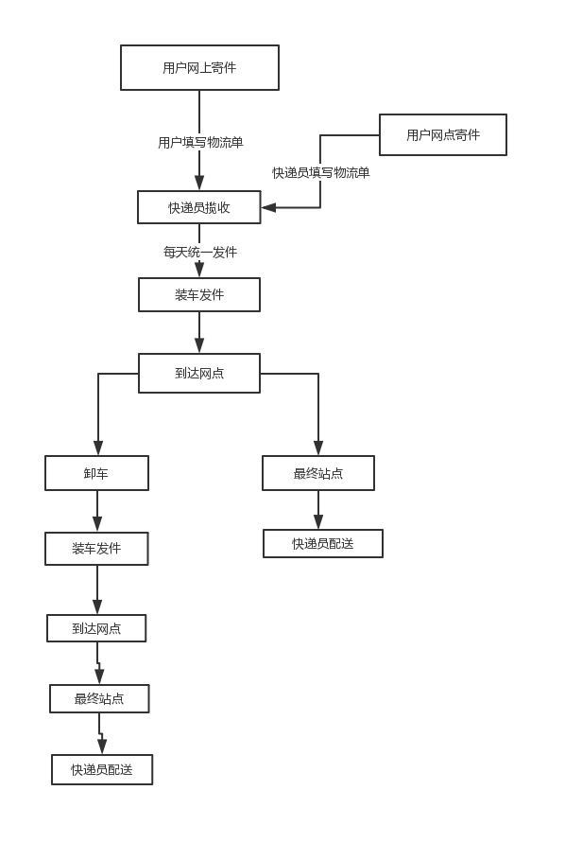

## 1.7、项目组成部分图

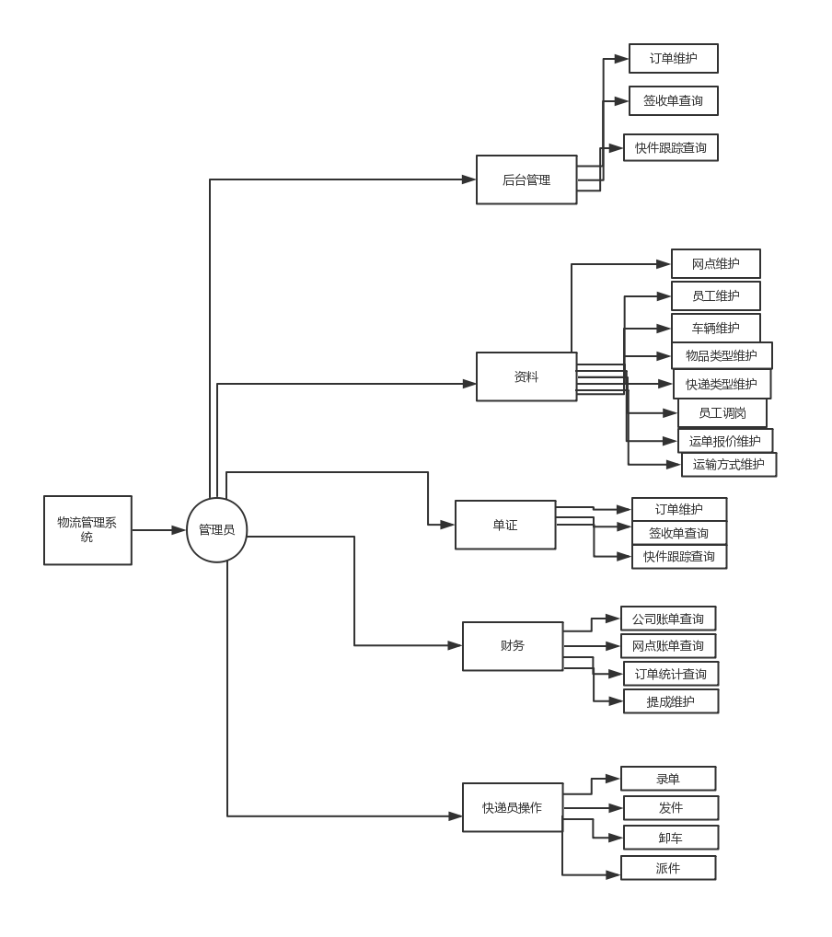

# 系统说明

## 2.1、功能架构图

暂无

## 2.2、系统功能

系统用例图如下所示：

暂无

## 2.4、当遵循的标准或规范

本系统采用MySQL数据库，使用Java EE进行开发，采取B/S架构。数据库设计原则上符合第三范式，且规范，易于维护。程序需使用MVC模式，采用三层架构，保证系统的可维护性和可扩展性。

# 功能性需求

## 3.0、登陆界面

根据不同身份角色，填写正确的登录名、密码和验证码登陆方可访问系统

暂无

## **3.1、后台管理**

### **3.1.1、角色管理**

首先查出当所有的角色。增加：增加一个新角色，角色名称和备注，增加的新角色菜单权限默认为空，若不设置菜单权限则拥有该角色的账号登录则菜单栏下无东西。设置角色权限：选择要给该角色的菜单权限，增加,修改,删除都通过勾中和勾去相应的菜单权限设置。编辑：可以修改该角色的信息。删除：删除该角色，若以前用户只拥有该角色，再进行登录会默认无菜单权限，多个角色则无该角色

图片：暂无

### **3.1.2、用户管理**

查出所有的用户，用户为员工管理里面添加的可以为用户设置角色，可以设置一个或多

个，若不设置角色则登录不拥有所有菜单权限，设置一个则登录默认为该角色菜单权限若设置多个则登录选择一个角色登录。编辑：修改用户信息。删除：删除该用户。

图片：暂无

### **3.1.2、密码修改**

旧密码和新密码还有确认新密码都是必填选项，旧密码有判断必须为当前用户的密码，新密码和确认新密码里面的值必须为一样，所有验证通过方为修改密码成功。修改成功后回到登录页面可以进行重新登录。

图片：暂无

## **3.2、资料**

### **3.2.1、网点维护**

网点维护页面集下级网点信息显示和添加网点的功能，一级网点可以查看全部下级网点，在添加网点的时候也可以直接添加不用审批，可以给任何下级添加下级网点，而一级以下的网点只能显示自己的下级网点，在添加网点的时候不可以直接添加网点需得到一级网点的审批才可以，而且只能添加自己的下级,管理员可以给网点修改网点管理员

图片：暂无

### **3.2.2、员工维护**

员工维护显示本网点的所有员工，网点负责人只能查看本网点的员工，老板可以查看所有员工的信息，并实现员工的添加和删除，修改，网点负责人只能操作本网点的员工，老板可以操作所有网点的员工。

图片：暂无

### **3.2.3、车辆维护**

车辆维护主要实现网点车辆的添加和删除，网点负责人只能操作本网点的车辆，老板（管理员）可以操作所有网点的车辆，执行删除操作时，判断该车辆的运输状态，车辆处于运输中时不可以进行操作。

图片：暂无

### **3.2.4、物品类型维护**

添加一个物品类型（如:电子产品，日用品等）。

图片：暂无

### **3.2.5、快递类型维护**

添加快递类型（如：普通件,特快件）

图片：暂无

### **3.2.6、员工调岗**

选择要操作的转出网点和转入的网点（转入转出网点不能一致,且只能是当前网点的下级网点），并选择要操作的员工进行操作，该操作网点管理人只能管理自己网点下的员工,老板可以对所有网点的员工进行操作

图片：暂无

### **3.2.7、运单报价及维护**

运单报价维护添加的数据就是 ：省——省，省内——省内 之间的快递报价，这个权限也只有一级才可以设置，设置好之后下级直接就可以使用。

图片：暂无

### **3.2.8、运输方式维护**

添加快递运输方式（如：飞机,汽车）

图片：暂无

## **3.3、单证**

### **3.3.1、订单维护**

此功能每个等级的网点都可以使用，目的是在发件之后客户因突发情况需要修改信息而用的。其中分为四种状态（已签收、已处理、运输中、已揽件,退回中），已签收和已处理的不可以修改，而运输中和已抢单则可以修改信息。

### **3.3.2、签收单查询**

查询已经签收的订单，并且可以查询详细信息。

### **3.3.3、快件跟踪查询**

所有员工包括用户都能使用，查询物流路线信息。

## **3.4、财务**

### **3.4.1、公司账单查询**

只有管理员才能查看公司账单信息

### **3.4.2、网点账单查询**

一级可以查看各个网点的财务信息，一级以下的网点只可以查看自己网点的财务信息。

### **3.4.3、订单统计查询**

一级可以查看各个网点的订单信息，一级以下的网点只可以查看自己网点的订单信息

### **3.4.4、提成维护**

只能由最高管理员设置(包含:收件费,派件费,中转费)

收件费:从网点发出的。派件费:哪个网点派送的。中转费:中转站，不是最终站

## 3.5、快递员操作

### **3.5.1、录单**

客人来寄件，快递小哥服务给客户录单，成功后添加到订单表,物流费根据运单报价表进行

### **3.5.2、发件**

该操作只能由站点管理员操作，快递小哥没有权利操作,当快递，进行发件以后更新物流的详细信息重新设置物流的下一站，如果是跨省操作，需要将物流发送到该省的一级站点进行中转,也可以自动调度，表结构里有一个字段专门存储该订单所要经过的网点编号,

### **3.5.3、卸车**

查看运往该网点的车，如果已经到了，就可以卸车，然后将该车辆设置为空闲状态,

### **3.5.4、派件**

如果该站点是终点站，就由该网点的快递员进行派件，当快递被用户签收时修改订单状态为已签收,

# 非功能性需求

## **4.1、技术需求**

### 4.1.1、软硬件环境需求

1) 系统应可运行于Windows平台或Unix平台（数据库服务器运行于Windows平台）

2) 系统采用B/S架构，可通过浏览器访问

3) 系统运行于局域网或广域网环境中

4) 系统采用的Java JDK版本为1.8（或更高版本）

5) 系统数据库使用MySQL 5（或更高版本）

6) 开发软件使用idea

### 4.1.2、安全保密需求

1) 本系统的系统架构，以及权限机制可以保证系统的安全性。首先，从系统架构看，本系统采用B/S模型，从而使服务器数据源与客户端分离，保证了数据的物理独立性；其次，本系统的用户授权机制通过角色的定义管理实现，通过定义某些角色能进行的操作权限，和定义用户拥有的角色，限定用户的操作权限，实现对用户的授权

1. 因本数据属于公司内部管理用关键数据，因此除公司管理人员外，其他人员不得访问，要求设有登录密码检验功能，并且此密码可以在以后进行修改

### 4.1.3、可维护性和可扩展性

本系统的应用平台设计中选择B/S结构，采用基于JAVA技术并且符合Java EE开发规范的系统应用平台，并采用三层结构，使系统具有良好的可维护性和可扩展性

### 4.1.4、可使用性

要求容易使用，界面友好

### 4.1.5、软件编码的要求

1) 模块化编码

2) 代码可读性

3) 可维护性

4) 模块接口标准化

5) 界面风格统一

6) 注释的应用

## **4.2、性能需求**

本系统在正常的网络环境下，应能够保证系统的及时响应：

统计分析模块相应功能响应时间不超过8秒

批量导入试题、批量处理用户模块相应功能响应时间不超过10秒

其他模块相应功能响应时间不超过3秒

## **4.3、文档需求**

### 4.3.1、文档清单

交付验收时需交付的文档清单：

《需求规格说明书》

《详细设计说明书》

《数据库设计说明书》

《用户操作手册》

《部署手册》